Lakukan apt update
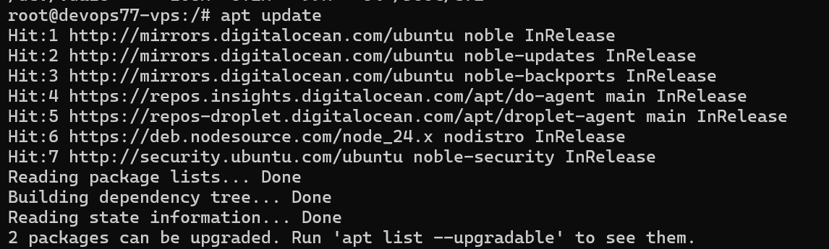
Install mysql-server
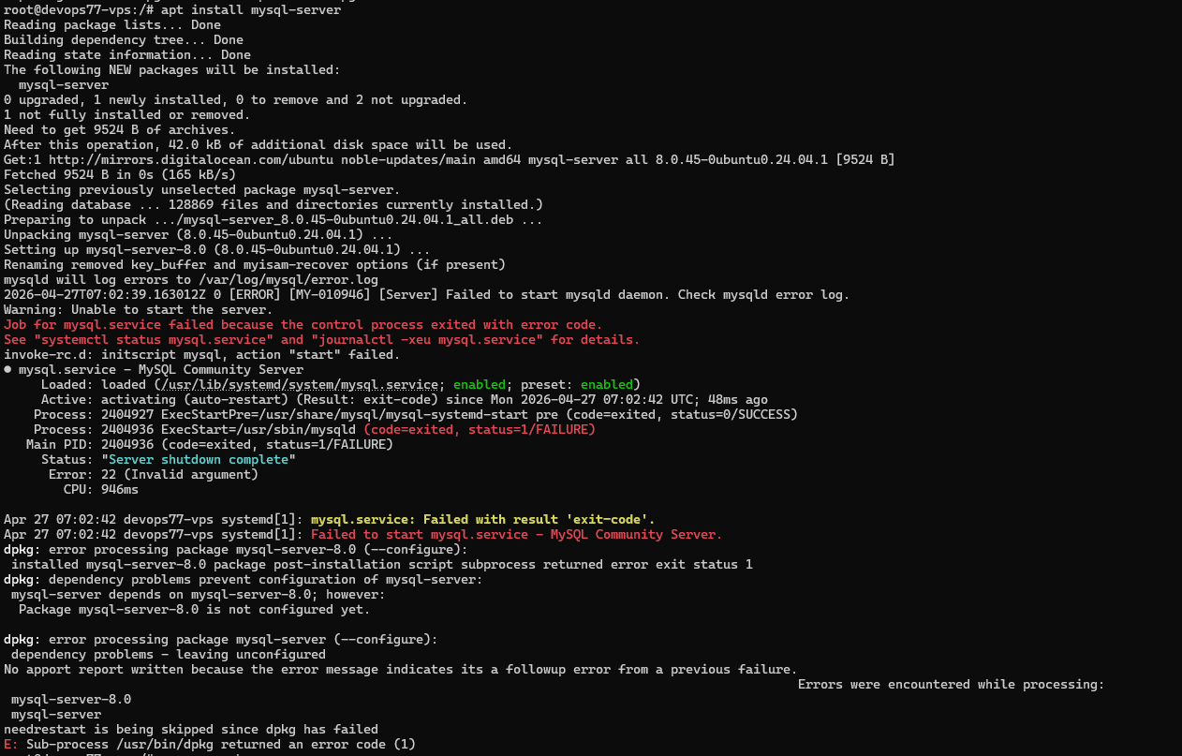
Sempat muncul space habis :
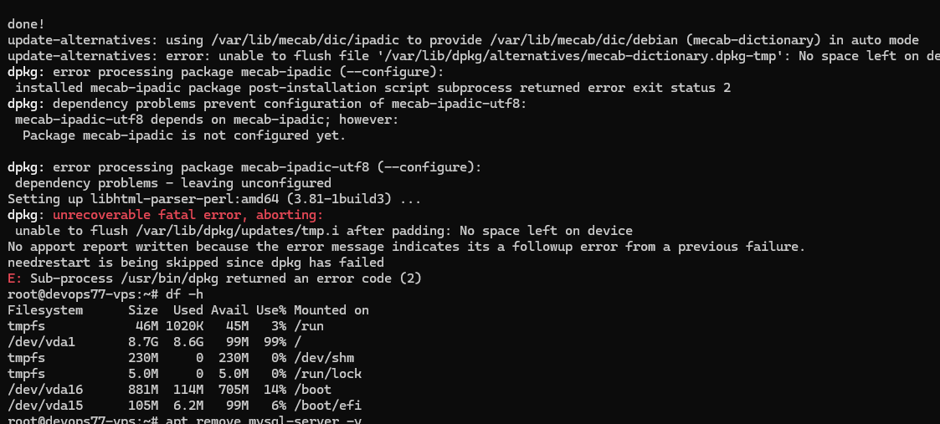
Bersihkan log atau file file cache yang menyangkut pm2 yang diinstall sebelumnya dan hapus cache dari golang.
Lalu edit file /etc/mysql/mysql.conf.d/mysqld.cnf
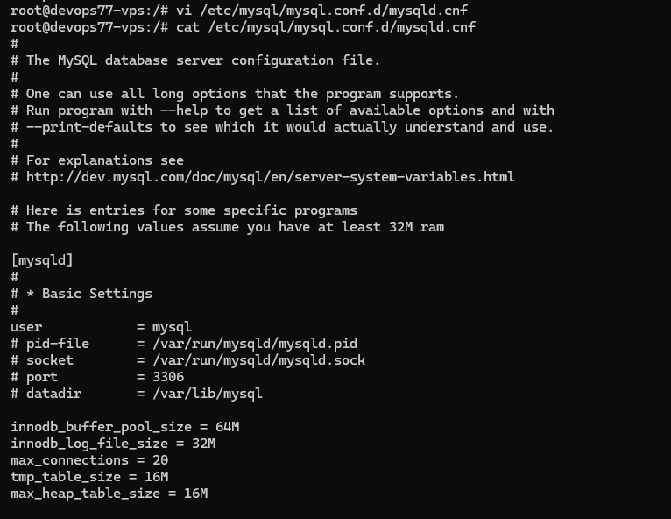
Tambahkan konfigurasi seperti ini :
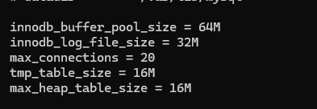
Jalankan apt remove mysql-server
Lalu coba install ulang lagi :
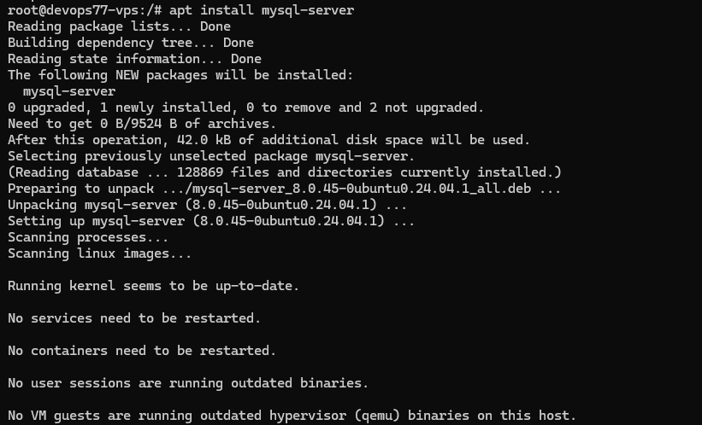
Cek pakai netstat -an | more atau netstat -an | grep 3306, port service 3306 muncul
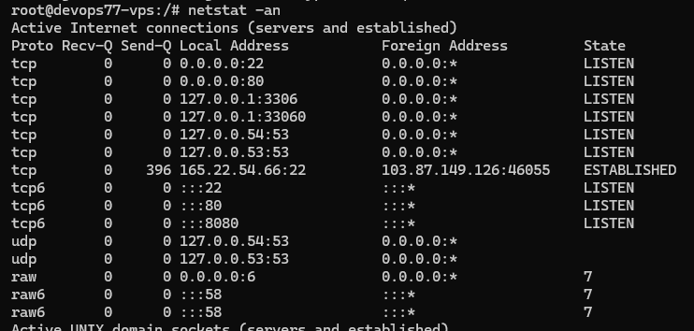
Service mysql berhasil running.
